Danmarks Medie- og Journalisthøjskole
Kreativ Kommunikation (Visuel Kommunikation)
Fagbeskrivelse
Efterår 2023
Det visuelle sprog
1. semester

Varighed: 30 ECTS

Formål:
Forløbet introducerer den studerende til uddannelsen samt viden om og praktisk indsigt i redskaber og metoder der knytter sig at tænke og kommunikere visuelt inden for studieretningens område. Den studerende kombinerer en fællesfaglig viden om visualisering og kreativitet med studieretningsspecifik praksis for derigennem at blive bekendt studieretningens afgrænsninger og muligheder.

Pædagogisk og didaktisk tilgang:
Læringsaktiviteterne tager i dette forløb afsæt i grundprincipperne for Refleksiv Praksislæring (RPL; se studieordningen). Forløbet vil være en blanding af oplæg og selvstudie. Der vil være øvelser og opgaver der løses individuelt og i grupper. Den studerende lærer at koble teoretisk refleksion med handlinger i praksis, samt reflektere og inddrage relevant teori og viden for studieretningen. Det sker med henblik på at kunne begrunde og kvalificere sine handlinger og valg.

Redskaber:
Skitseringsteknik, divergent/konvergent produktion af varianter. Indøvelse af terminologi og heuristikker.

Læringsmål:
Forløbet indeholder og udprøver de fællesfaglige uddannelseselementer Visualisering og kreativitet samt Redskabslære (se fagbeskrivelse for de fællesfaglige uddannelseselementer). Derudover udprøves følgende læringsmål.

De studerende skal opnå viden om:
- grundlæggende kreative begreber, principper, metoder og redskaber
- grundlæggende kommunikationsstrategi og målgruppeforståelse
- grundlæggende studieretningsspecifikke kommunikationsforhold

De studerende skal opnå færdigheder i:
- arbejde med moderne historiefortælling
- arbejde med kreative begreber, principper, metoder og redskaber
- arbejde med research
- grundlæggende strategi
- arbejde med art direction af reklame
- arbejde med tekstforfatning og teksttonalitet til reklame
- at anvende research i en kreativ proces
- at forstå behovet for kommunikationsmål

De studerende skal opnå kompetencer indenfor det at:
- arbejde med grundlæggende moderne historiefortælling
- arbejde med idégenereringsteknikker
- udarbejde mange idéer på en given problemstilling med udgangspunkt i grundlæggende kreative metoder og redskaber.

Læremidler:

Læremidler og litteratur - skal anskaffes:
Intet

Litteratur - udleveres:
Materiale i form af slides fra forløbets forelæsninger med relevante teorier og metoder

Frit tilgængelig:

Eksamensforudsætninger
Opfyldelse af eksamensforudsætninger er et krav for, at den studerende kan deltage i forløbets eksamen. Eksamensforudsætninger kan være mødepligt, deltagelsespligt, gruppearbejde, opgaver, fremlæggelser, præsentationer etc. Manglende opfyldelse af eksamensforudsætning medfører, at den studerende har mistet et prøveforsøg.

Mødepligt:
Der er fysisk mødepligt på skolen alle skoledage. Hvis der undtagelsesvis ikke er fysisk mødepligt til undervisnings- eller læringsaktiviteter, angives det med et ”FF” (frivilligt fremmøde) i læringssystemet itslearning.

Deltagelsespligt:
Der er deltagelsespligt i gruppearbejde og vejledning.

Afhjælpningsmuligheder:
Ved lovligt fravær gælder afhjælpning.
Erstatningsopgaver: fravær fra undervisning og læringsaktiviteter kan erstattes med en eller flere opgaver, hvis underviseren skønner det muligt. Har den studerende fravær til undervisning og læringsaktiviteter i et omfang der vurderes for meget i forhold til forløbets indhold og læringsmål, skal forløbet skal tages om.

Eksamen:
Bedømmes ved 7-trinsskalaen og intern censur.
Eksamensform: Den/De studerende afleverer en kreativ løsning med tilhørende research og argumentation, der forsvares ved en mundtlig eksamen, 30 min., inkl. votering (+ 5 min ved gruppeeksamen, max 2 personer).
De studerende bedømmes individuelt. Bedømmelsen afspejler en samlet vurdering af den kreative løsning, den faglige argumentation samt den mundtlige præsentation. Bedømmelsen sker med udgangspunkt i studieretningens kernefaglighed.

Studieaktivitetsmodel:
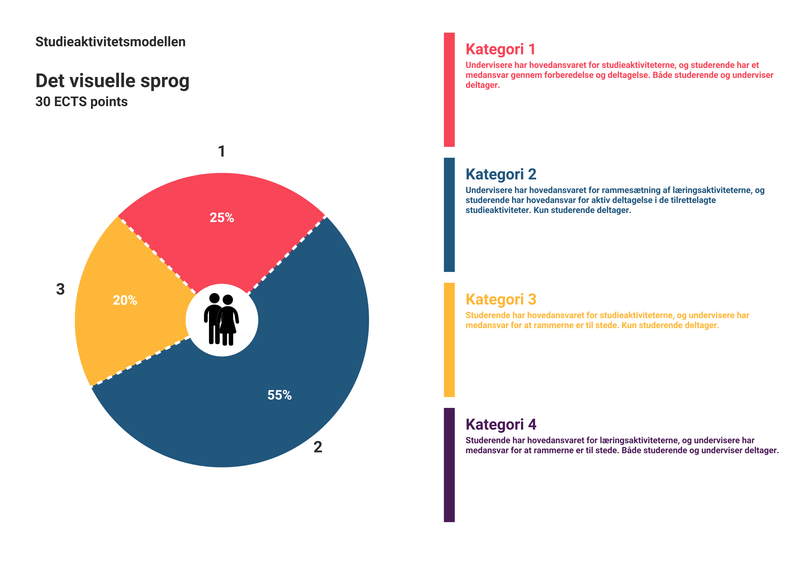

Godkendt af KV, september 2023

